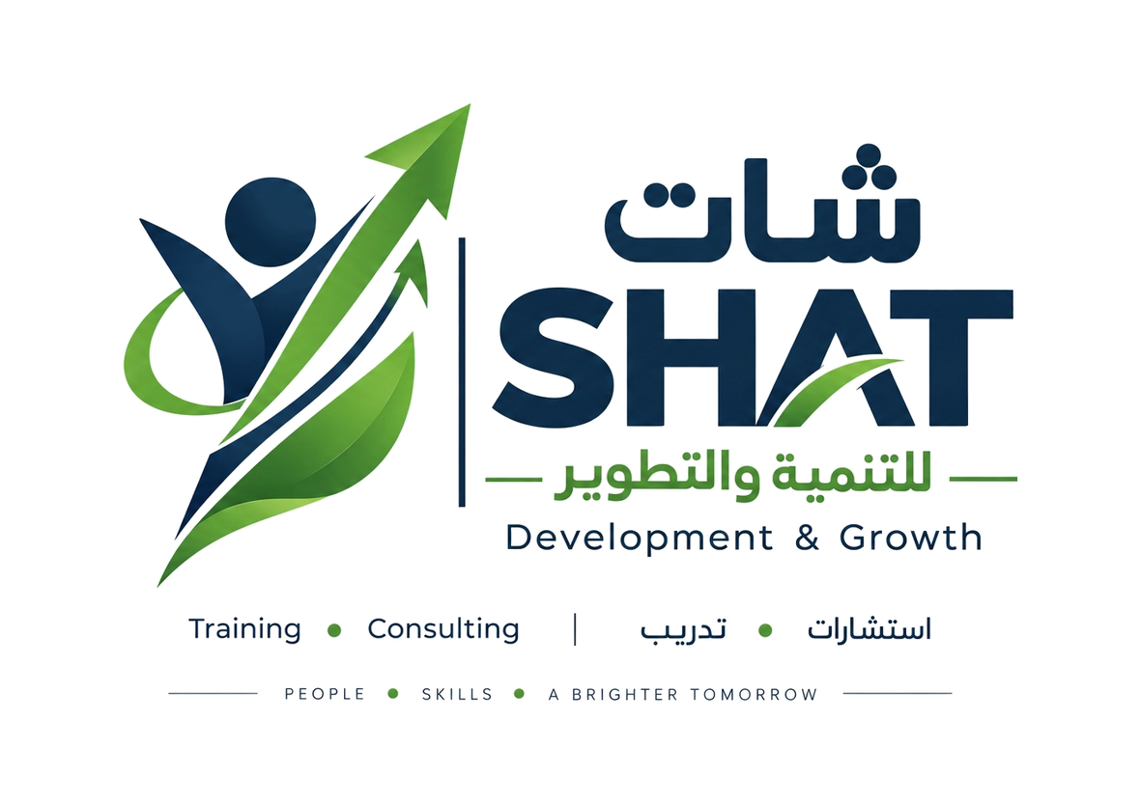
شركة شات للتنمية والتطوير
SHAT Development & Growth
SHAT Développement & Croissance

TRAINING • CONSULTING
التدريب • الاستشارات
FORMATION • CONSEIL
Building Capacity. Strengthening Institutions. Advancing Results.
بناء القدرات • تعزيز المؤسسات • تطوير النتائج
COMPANY PROFILE
بروفايل الشركة • Profil de l’entreprise
2026
PEOPLE • SKILLS • A BRIGHTER TOMORROW

01 | About SHAT  À propos de SHAT | نبذة عن شات

العربية
شركة شات للتنمية والتطوير شركة متخصصة في التدريب وبناء القدرات والاستشارات والتطوير المؤسسي، تعمل مع الأفراد والمؤسسات والمنظمات على تطوير الكفاءات، وتعزيز الأنظمة المؤسسية، ورفع جودة البرامج والتدخلات وتحسين النتائج.
تقدم شات خدماتها من خلال منهجيات قائمة على الأدلة، وتعلم قائم على الكفاءة، وتحليل مؤسسي، وتقييم منهجي، وتطوير مستمر، بالاستناد إلى المبادئ والمعايير الدولية والإنسانية ذات الصلة.
وتقوم فلسفة شات على الربط بين المعرفة والقدرة والممارسة والنتائج؛ بحيث لا يقتصر التدخل على نقل المعرفة، بل يمتد إلى تطوير القدرات، وتحسين الممارسات، ودعم المؤسسات في تحويل المعرفة إلى أداء ونتائج قابلة للقياس.
English
SHAT Development & Growth is a specialized company in training, capacity development, consulting, and institutional development, working with individuals, institutions, and organizations to strengthen competencies, improve institutional systems, enhance programme quality, and advance results.
SHAT delivers its services through evidence-based methodologies, competency-based learning, organizational analysis, systematic assessment, and continuous improvement, informed by relevant international and humanitarian principles and standards.
SHAT’s approach connects knowledge, capacity, practice, and results — moving beyond knowledge transfer towards strengthened capabilities, improved practice, and measurable organizational and programme performance.
Français
SHAT Développement & Croissance est une société spécialisée dans la formation, le renforcement des capacités, le conseil et le développement institutionnel. Elle accompagne les individus, institutions et organisations dans le renforcement des compétences, l’amélioration des systèmes institutionnels, la qualité des programmes et l’amélioration des résultats.

02 | What We Do  Nos interventions | ما الذي نقدمه؟

01 Training & Capacity Development
التدريب وبناء القدرات • Formation & Renforcement des capacités
تقدم شات برامج تدريبية متخصصة، تطبيقية، قائمة على الاحتياجات والكفاءات، مصممة لتعزيز المعرفة والمهارات والسلوكيات المهنية، وربط مخرجات التعلم بالأداء الفعلي.
Training system • منظومة التدريب
Training Needs Assessment  تحليل الاحتياجات التدريبية | Competency-Based Learning  التعلم القائم على الكفاءات
Programme & Curriculum Design  تصميم البرامج والمناهج | Practical & Experiential Learning  التعلم العملي والتجريبي
Training of Trainers — TOT  تدريب المدربين | Institutional Capacity Building  بناء القدرات المؤسسية
Learning Outcome Assessment
قياس مخرجات التعلم

Specialized training portfolio • مجالاتنا التدريبية المتخصصة
Humanitarian Sector Development  تأهيل العاملين في المجال الإنساني | Protection & Safeguarding  الحماية وصون السلامة
Women & Child Development & Empowerment  تنمية وتمكين المرأة والطفل | Youth Development & Empowerment  تنمية وتمكين الشباب
Education & Teacher Development  التعليم وتطوير المعلمين | Media & Communication  الإعلام والاتصال
Monitoring, Evaluation & Learning
المتابعة والتقييم والتعلم

02 Consulting & Institutional Development
الاستشارات والتطوير المؤسسي • Conseil & Développement institutionnel
تساعد شات المؤسسات والمنظمات على فهم الواقع المؤسسي، وتحديد الفجوات، وبناء الأنظمة، وتطوير السياسات، وتحسين الأداء، وتعزيز جودة البرامج والعمليات.
يركز التدخل الاستشاري على الانتقال من التشخيص إلى التطوير، ومن التوصية إلى التطبيق، ومن التطبيق إلى التحسين المستمر.
Consulting system • منظومة الاستشارات
Institutional Assessment & Organizational Diagnosis  التقييم والتشخيص المؤسسي | Strategic Planning  التخطيط الاستراتيجي
Organizational Development  التطوير التنظيمي | Policies, Procedures & Systems Development  تطوير السياسات والإجراءات والأنظمة
Programme & Project Management  إدارة البرامج والمشاريع | Human Resources & Capacity Development  تطوير الموارد البشرية وبناء القدرات
Performance & Quality Improvement  تحسين الأداء والجودة | Monitoring, Evaluation & Learning Systems  تطوير أنظمة المتابعة والتقييم والتعلم

03 | Specialized Consulting Areas  Domaines de conseil spécialisés | تخصصات استشارية متقدمة

Protection Consulting — استشارات الحماية
تدعم شات المؤسسات في تطوير أطر وسياسات وإجراءات الحماية، وتحليل مخاطر الحماية، وتعزيز الوقاية والاستجابة، وآليات الإبلاغ والإحالة الآمنة، وممارسات صون السلامة.
ويستند هذا المجال إلى مبادئ الحماية وحقوق الإنسان، ومبدأ Do No Harm، والمساءلة، والشمول، والسرية، والوقاية من الاستغلال والانتهاك.

External Evaluation — التقييم الخارجي
تقدم شات خدمات التقييم الخارجي المستقل للبرامج والمشاريع والتدخلات، من خلال منهجيات كمية ونوعية قائمة على الأدلة.
Evaluation criteria • معايير التقييم
Relevance • Coherence • Effectiveness • Efficiency • Impact • Sustainability
الملاءمة • الاتساق • الفعالية • الكفاءة • الأثر • الاستدامة
وتهدف عمليات التقييم إلى إنتاج أدلة موثوقة، واستخلاص الدروس، ودعم اتخاذ القرار، وتعزيز التعلم المؤسسي، وتحسين جودة التدخلات.

04 | Our Delivery Model  Notre modèle d’intervention | كيف نعمل؟

  01 | Understand  فهم الاحتياج والسياق
  02 | Assess  التشخيص وتحليل الفجوات
  03 | Design  تصميم التدخل أو الحل
  04 | Deliver  التنفيذ ونقل المعرفة
  05 | Measure  قياس النتائج والأداء
  06 | Learn & Improve  التعلم والتحسين المستمر

From Needs to Results من الاحتياج إلى النتائج

05 | Our Professional Approach  Notre approche professionnelle | منهجيتنا المهنية

تعتمد شات على مجموعة من المبادئ التي تشكل أساس تصميم وتنفيذ خدماتها:
Evidence-Based Practice  الممارسة القائمة على الأدلة | Competency-Based Development  التطوير القائم على الكفاءات
Human Rights-Based Approach  النهج القائم على حقوق الإنسان | Do No Harm  مبدأ عدم الإضرار
Accountability  المساءلة | Inclusion & Non-Discrimination  الشمول وعدم التمييز
Safeguarding & Protection  الحماية وصون السلامة | Ethical Practice  الممارسة الأخلاقية
Confidentiality & Data Protection  السرية وحماية البيانات | Quality & Continuous Improvement  الجودة والتحسين المستمر

06 | International & Humanitarian References  Référentiels internationaux | المرجعيات الدولية والإنسانية

تسترشد شات، بحسب طبيعة ونطاق كل مهمة، بالمرجعيات الدولية والإنسانية المناسبة، ومن أبرزها:
Core Humanitarian Standard — CHS  المعيار الإنساني الأساسي | Sphere Handbook  المعايير الإنسانية الدنيا
OECD DAC Evaluation Criteria  معايير OECD DAC للتقييم | UN Evaluation Group — UNEG  أطر ومبادئ التقييم ذات الصلة
Human Rights-Based Approach — HRBA  النهج القائم على حقوق الإنسان | Accountability to Affected People — AAP  المساءلة تجاه الأشخاص المتأثرين
Protection Mainstreaming  إدماج الحماية | PSEA Frameworks  الحماية من الاستغلال والانتهاك الجنسيين
Convention on the Rights of the Child — CRC  اتفاقية حقوق الطفل | CEDAW  اتفاقية القضاء على جميع أشكال التمييز ضد المرأة

07 | Areas of Expertise  Domaines d’expertise | مجالات الخبرة

HUMANITARIAN ACTION  العمل الإنساني | PROTECTION & SAFEGUARDING  الحماية وصون السلامة
WOMEN & CHILD DEVELOPMENT  تنمية وتمكين المرأة والطفل | YOUTH DEVELOPMENT & EMPOWERMENT  تنمية وتمكين الشباب
EDUCATION & TEACHER DEVELOPMENT  التعليم وتطوير المعلمين | MEDIA & COMMUNICATION  الإعلام والاتصال
INSTITUTIONAL DEVELOPMENT  التطوير المؤسسي | MONITORING, EVALUATION & LEARNING  المتابعة والتقييم والتعلم

08 | Our Value Proposition  Notre valeur ajoutée | القيمة التي نقدمها

Capacity | نبني المعرفة والكفاءات.
Systems | نطور الأنظمة والممارسات المؤسسية.
Evidence | نحوّل البيانات إلى معرفة قابلة للاستخدام.
Performance | نربط التطوير بالأداء.
Results | نركز على النتائج والأثر والتحسين المستمر.

Knowledge → Capacity → Practice → Performance → Results
المعرفة ← القدرة ← الممارسة ← الأداء ← النتائج

09 | Our Institutional Positioning  Notre positionnement | التوجه المؤسسي

SHAT is more than a training provider — it is a partner in capacity strengthening and institutional development.
شات ليست مجرد جهة تدريب؛ بل شريك في بناء القدرات والتطوير المؤسسي.

العربية
نؤمن بأن التدريب الأكثر قيمة هو الذي يقود إلى قدرة قابلة للتطبيق، وأن الاستشارة الفاعلة هي التي تنتقل من التحليل إلى الحل ومن الحل إلى التطوير، وأن التقييم الفعّال هو الذي يحول الأدلة والنتائج إلى تعلم وقرارات وتحسينات عملية.
English
We believe effective training should lead to practical capability, consulting should move from analysis to solutions and from solutions to improvement, and evaluation should transform evidence and findings into learning, informed decisions, and meaningful improvements.
Français
SHAT est plus qu’un prestataire de formation ; c’est un partenaire du renforcement des capacités et du développement institutionnel — une formation qui conduit à une capacité opérationnelle, un conseil qui évolue de l’analyse vers les solutions, et une évaluation qui transforme les constats en apprentissage et décisions éclairées.

10 | Our Commitment  Notre engagement | التزامنا

العربية
نسعى إلى تقديم خدمات ذات جودة، قائمة على الأدلة، ومبنية على منهجيات واضحة، مع الحفاظ على المهنية والاستقلالية والسرية، والتركيز على بناء القدرات وتعزيز جودة الأداء وتحقيق نتائج قابلة للقياس.
English
We are committed to delivering quality, evidence-based services grounded in clear methodologies, while maintaining professionalism, independence, confidentiality, and a strong focus on capacity strengthening, performance improvement, and measurable results.
Français
Nous nous engageons à fournir des services de qualité, fondés sur les données probantes et reposant sur des méthodologies claires, tout en garantissant professionnalisme, indépendance, confidentialité et orientation vers le renforcement des capacités, l’amélioration de la performance et des résultats mesurables.

Contact • تواصل معنا
Email | البريد الإلكتروني  ________________________ | Phone | الهاتف  ________________________
Website | الموقع الإلكتروني  ________________________ | Address | العنوان  ________________________

SHAT Development & Growth
شركة شات للتنمية والتطوير

Building Capacity • Strengthening Institutions • Advancing Results
بناء القدرات • تعزيز المؤسسات • تطوير النتائج
PEOPLE • SKILLS • A BRIGHTER TOMORROW

